СВЕТЛОЙ ПАМЯТИ
ПРОФЕССОРА ГАЛИНЫ ГЕОРГИЕВНЫ ОРЛОВОЙ
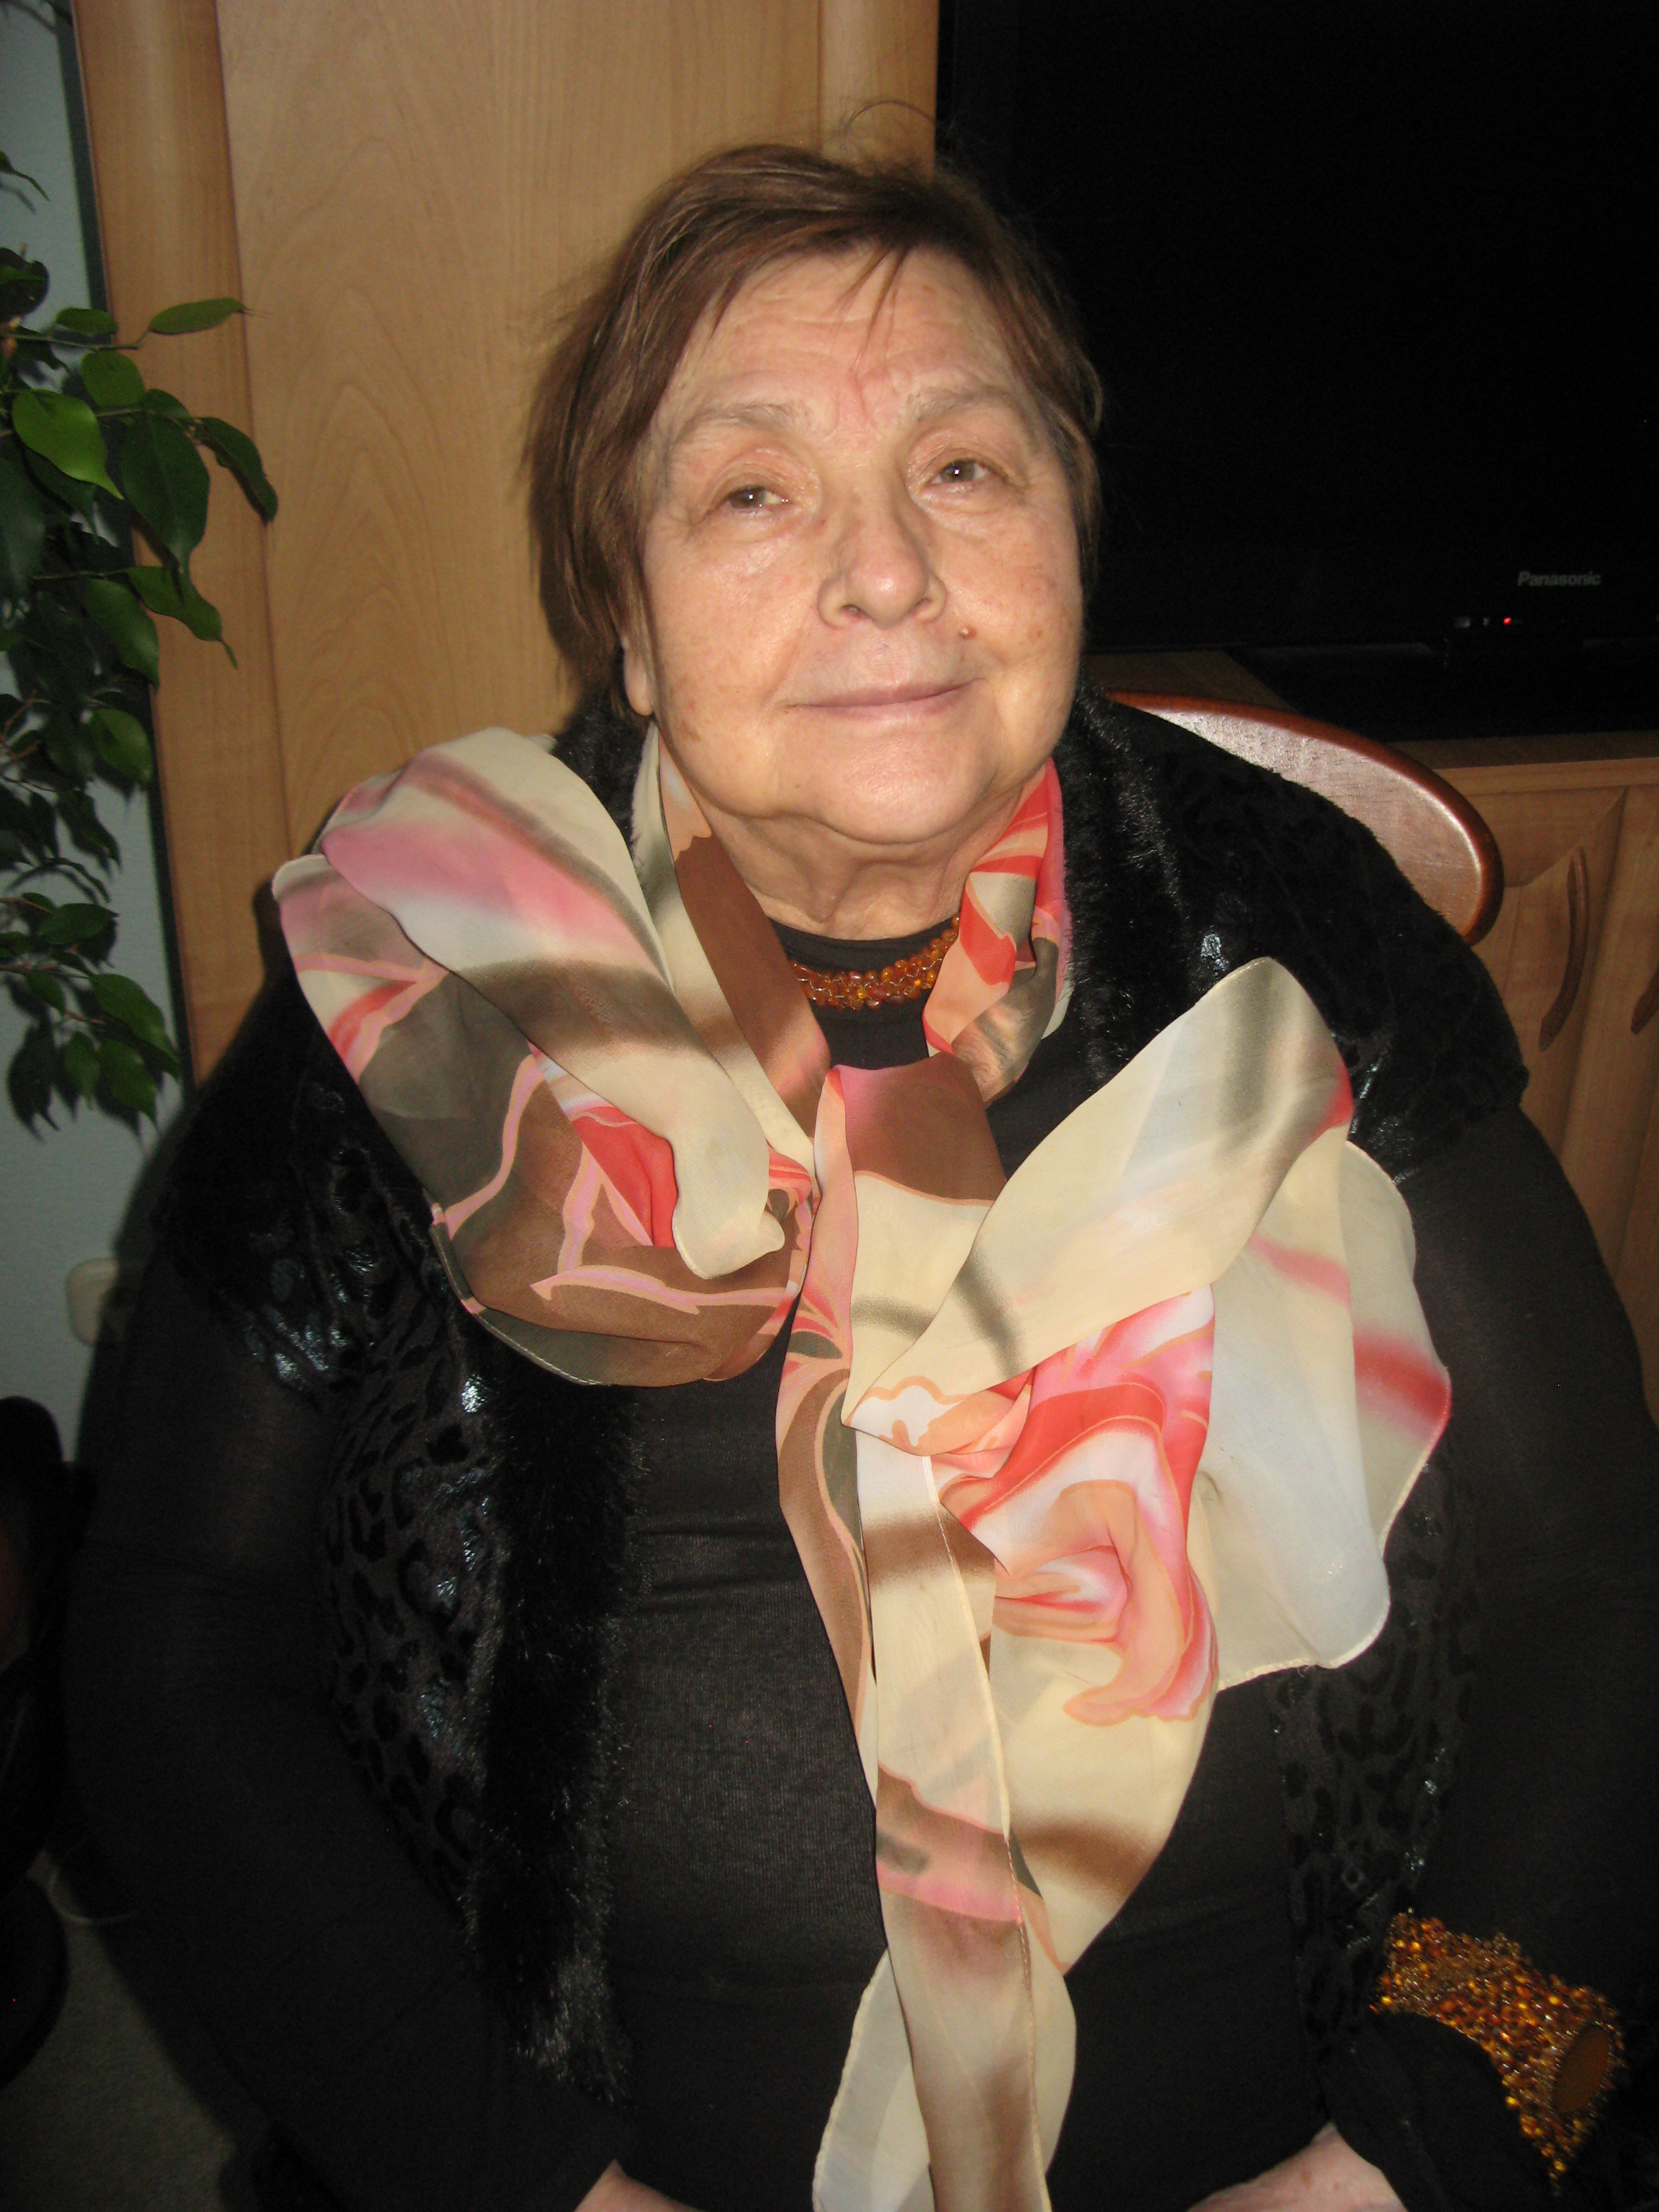
7 сентября на 79-м году ушла из жизни доктор медицинских наук, профессор Галина Георгиевна Орлова.
Всю свою творческую жизнь профессор Галина Георгиевна Орлова посвятила общественному здоровью и организации здравоохранения, совершенствованию амбулаторно-поликлинической помощи, подготовке медицинских кадров, разработке стратегии и тактики профилактической работы на разных уровнях, инновационным организационным технологиям профилактической медицины и их практической реализации в здравоохранении.
В связи с выбором профессии уже в школьные годы Орлова Галина Георгиевна занималась в биологическом кружке, начала работать в больнице, а позже на галено-фармацевтической фабрике. Была увлечена теорией Л.А. Зильбера и Г.И.Абелева и изучала их труд «Вирусология и иммунология рака». После успешного зачисления на учёбу в Саратовский медицинский институт имела возможность осваивать основы иммунологии на кафедрах микробиологии, патофизиологии и патанатомии под руководством лучших преподавателей. С 5 курса начала заниматься изучением вопросов иммунологии атеросклероза и его осложнений в студенческом научном кружке кафедры госпитальной терапии лечебного факультета (завкафедрой профессор Л.С. Шварц). Профессор Л.С. Шварц – руководитель известной в стране школы терапевтов, явился и основоположником нового научного направления в стране – иммунопатологии в клинике внутренних болезней. Это направление было активно поддержано А. Л. Мясниковым, П.Н. Юреневым и развито многими учеными страны. По инициативе профессора Л.С. Шварца руководителями Г.Г. Орловой стали известные иммунологи-инфекционисты Саратова (В В. Акимович, А.С. Фенюк, А.К.Адамов), аллергологи страны (А.Д. Адо и Л.М.Ишимова), биохимики (Е.Э. Бахрак, П.К Табаков., В.И Рубин.); наставником по терапии был доцент Л.И.Гофман.
В 1966 г. после окончания института была зачислена в клиническую ординатуру кафедры госпитальной терапии, а в 1968 г. в клиническую аспирантуру. В аспирантуре была отмечена Ленинской стипендией. В эти же годы, помимо научной работы, стала активно заниматься учебно-методической, консультативной совместной работой кафедры с практическим здравоохранением.
В 1971 г. после защиты кандидатской диссертации по иммунологии атеросклероза, была зачислена в штат кафедры на должность ассистента, потом доцента той же кафедры. За эти годы Галина Георгиевна приобрела неоценимый опыт высококвалифицированного клинициста, сформировалась как педагог и ученый. Многие годы являлась руководителем студенческого научного кружка кафедры.
С 1981 по 1985 годы работала главным терапевтом Саратовской области. Среди главных врачей было много грамотных и талантливых организаторов здравоохранения, которые охотно передавали свой опыт и знания молодому главному специалисту. Пригодился и свой клинический опыт и навыки научных исследований. Необходимость изучать и разрабатывать научные основы охраны здоровья населения в реальных условиях разных районо области была очевидной. Повседневной практикой при выездах Г.Г. Орловой в районы области, наряду с инспектирующими функциями, стали клинические обходы, тематические разборы сложных больных, передача своего опыта в неотложной помощи тяжелым больным. Её работа в Облздравотделе была отмечена почетным знаком «Отличник здравоохранения».
В 1985 году Г.Г.Орловабыла избрана на должность заведующей вновь организованной кафедры поликлинической терапии, создание которой было связано с необходимостью неотложных и коренных реформ в организации первичной медико-санитарной помощи. В 1984-1985 гг. благодаря усилиям заслуженного деятеля науки РФ профессора В. А. Галкина, профессоров Б. Я. Барта и Г. Г. Орловой, выступивших инициаторами организации кафедр поликлинической терапии, были открыты первые три кафедры в Москве, Курске и Саратове. Наряду с ведущей ролью в системе подготовки врачебных кадров для амбулаторно-поликлинической сети, новым кафедрам отводилась и многогранная роль в осуществлении приоритетных направлений в организации и управлении первичным звеном здравоохранения, совершенствовании профилактической помощи населению. Еще С. П. Боткин считал крайне необходимым обучение студентов терапии в поликлинике на последнем курсе, поскольку, по его мнению, суровая действительность поликлинической работы значительно отличается от тепличных условий университетской клиники. Именно на кафедрах поликлинической терапии отрабатываются и шлифуются навыки практической работы, приобретенные на клинических кафедрах факультетской и госпитальной терапии.
С первых моментов организации кафедры поликлинической терапии СГМУ (июнь 1985 г.) перед сотрудниками кафедры были поставлены непростые задачи, связанные с необходимостью нарастить высокий профессиональный потенциал и активно подключиться к важнейшим научно-практическим проблемам, требующим первоочередного решения в Саратовской области (высокие показатели материнской смертности, неблагополучие по туберкулезу, значительные трудопотери среди рабочих и служащих в связи с сердечно-сосудистыми заболеваниями, болезнями органов дыхания, патологией желчевыводящей системы и желудочно-кишечного тракта и другие). В связи с этим первыми совместными приказами ректора Саратовского медицинского института Н.Р. Иванова и заведующего облздравотделом Б.Д. Резникова были: приказ о создании научно-учебно-практического объединения (НУПО) «Поликлиническая терапия» и приказ об утверждении областного Координационного совета по амбулаторно-поликлинической помощи.
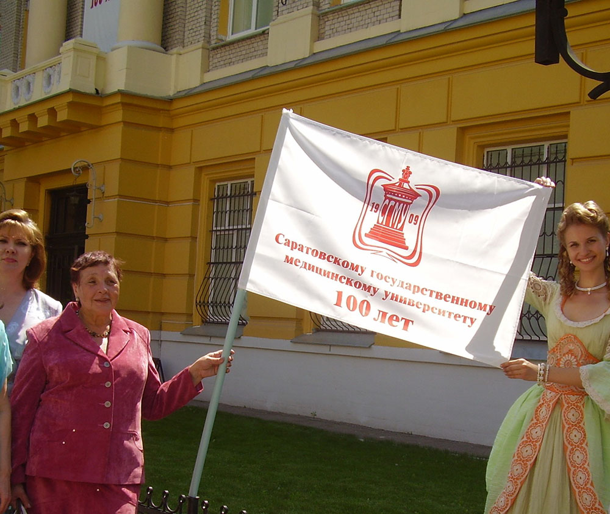
Во многом становление и последующее развитие кафедры поликлинической терапии СГМУ было инновационным. Надо было продумать концептуальные и организационные аспекты деятельности кафедры, разработать перспективные направления научно-исследовательской работы. Темами научных исследований сотрудников стали актуальные вопросы здоровья населения городов области трудоспособных возрастов с высоким профессиональным риском, вопросы организации помощи беременным женщинам с экстрагенитальной патологией, раннее выявление и профилактика наиболее распространенных заболеваний.
В 1988 г. Г.Г. Орловой защитила докторскую диссертацию, посвященную иммунопатологии атеросклероза и ИБС; присуждено звание профессора. В 1987 г. Она была избрана Действительным членом Международной Академии проблем качества (МАПК).
Особую роль Г.Г.Орлова сыграла в организации подготовки специалистов первичного звена здравоохранения. Под её руководством были разработаны программы подготовки участковых терапевтов, врача общей практики, учебные модули по вопросам геронтологии и гериатрии, экспертизы временной и стойкой нетрудоспособности, актуальных проблем профилактической медицины и реабилитологии, патологии подросткового возраста, экстрагенитальной патологии и беременности, использования стационарозамещающих технологий.
По авторскому проекту Г. Г. Орловой в 1987 г.был создан один из первых в стране инновационный лечебно-профилактический комплекс «Здоровье», объединяющий в себе мощный районный диагностический центр, отделение профилактики с АСУ-анамнестическим кабинетом, отделение консультативных приемов, отделение восстановительного лечения.
Талантливый клиницист и педагог, организатор здравоохранения, создатель и руководитель научно-учебно-практического объединения «Поликлиническая терапия» профессор Г.Г.Орлова внесла большой вклад в развитие в Саратовской области общей врачебной практики – семейной медицины – нового направления в первичной медико-санитарной помощи населению и смогла вдохновить коллектив кафедры на его реализацию.
Параллельно с этим, Г.Г. Орловой были организованы научно-практический Центр медико-экологических проблем здоровья населения и реабилитации инвалидов и Поволжский филиал НПО «Медико-социальных исследований, экономики и информатизации здравоохранения». Сотрудниками кафедры и этих структур по заданию министерств СССР и РСФСР были разработаны многие проекты и программы по стратегии и тактике предстоящих реформ здравоохранения.
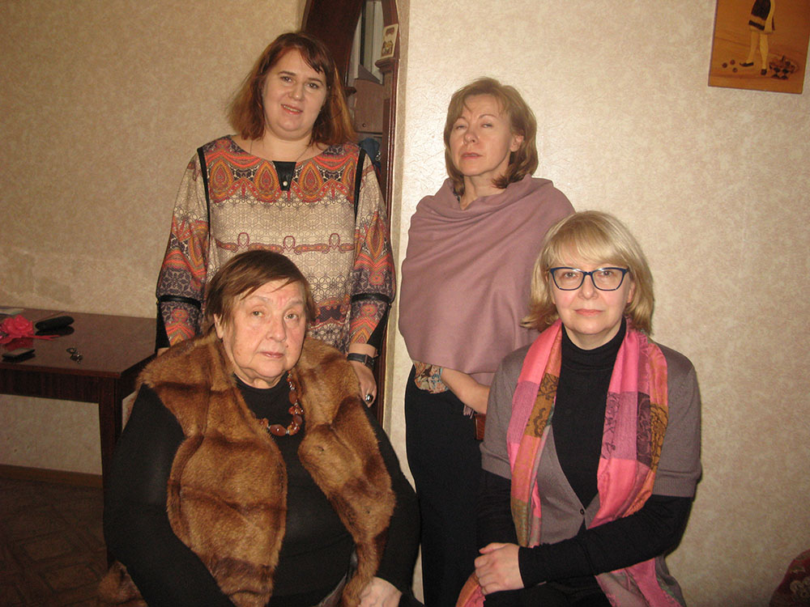
С 1998 г. Г.Г.Орлова – главный научный сотрудник НПО «Медсоцэкономинформ» (в последующем реорганизован в Центральный НИИ организации и информатизации здравоохранения Минздравсоцразвития РФ). В течение ряда лет – ученый секретарь секции Ученого совета Минздрава РФ по социальной гигиене, организации здравоохранения и медицинской информатике. С 1999 г. Г.Г.Орлова – профессор кафедры профилактической медицины факультета подготовки и переподготовки медицинских работников Российского университета дружбы народов.
Орлова Г.Г. – автор более 200 научных трудов, 7 монографий, главный редактор 8 научных и научно-практических сборников, автор и руководитель более 70 проектов (программ) и аналитических докладов по вопросам улучшения здоровья социально уязвимых контингентов населения, в том числе учащейся молодежи, пожилых лиц и лиц с ограничениями жизнедеятельности. Являлась научным руководителем 18 защищенных диссертационных исследований, в том числе 3-х – на соискание ученой степени доктора медицинских наук.
Светлая память о Галине Георгиевне Орловой – большом ученом, талантливом клиницисте и организаторе здравоохранения, замечательном педагоге и яркой личности – навсегда сохранится в наших сердцах.

Г.Н. Шеметова,
доктор медицинских наук, профессор,
заведующая кафедрой поликлинической терапии,
общей врачебной практики и профилактической медицины

